https://www.oxfordenglishtesting.com/login

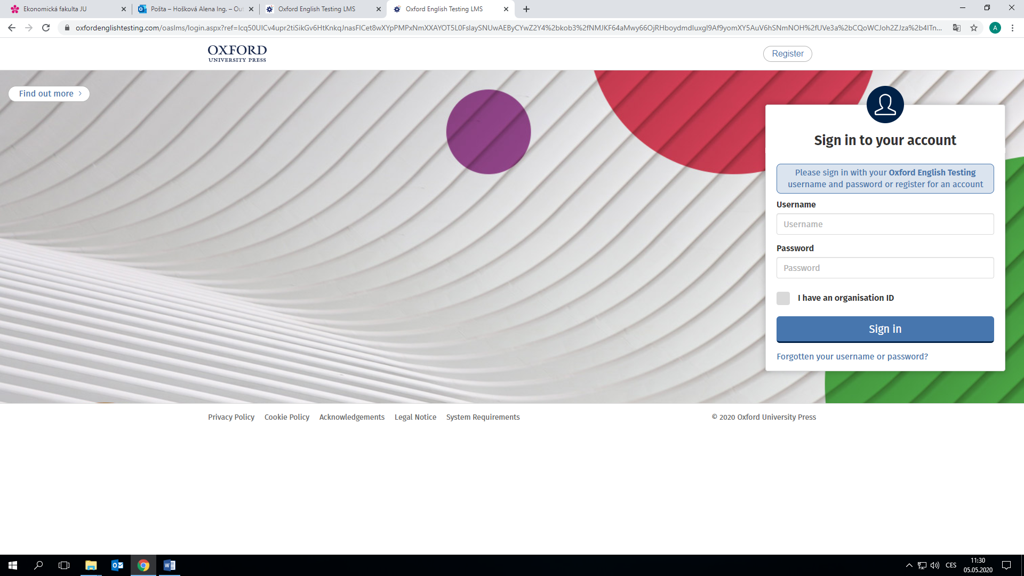

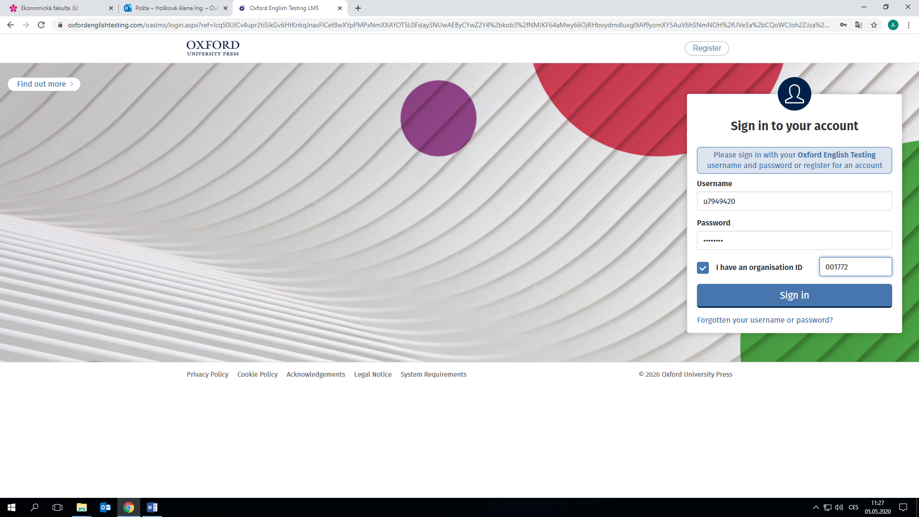
Podtržítka u čísel se nepíšou

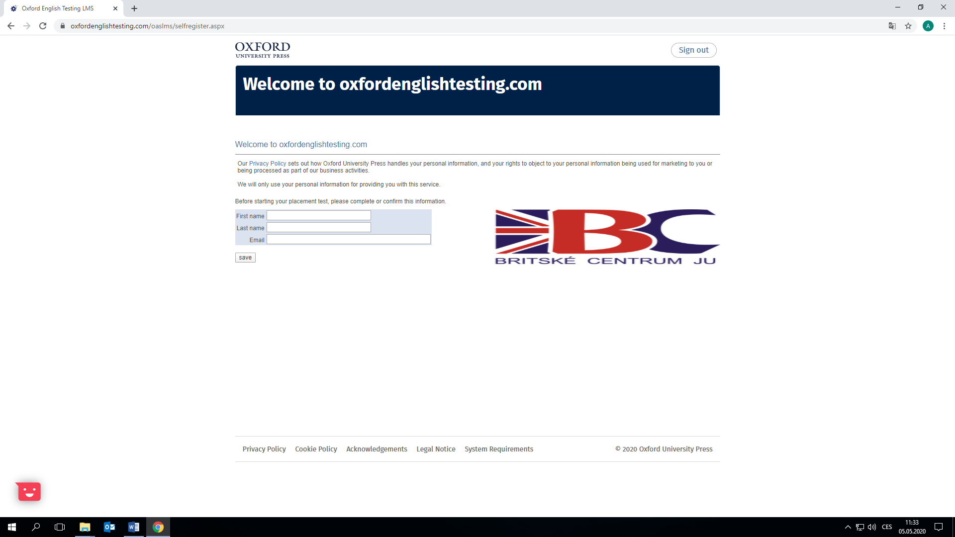

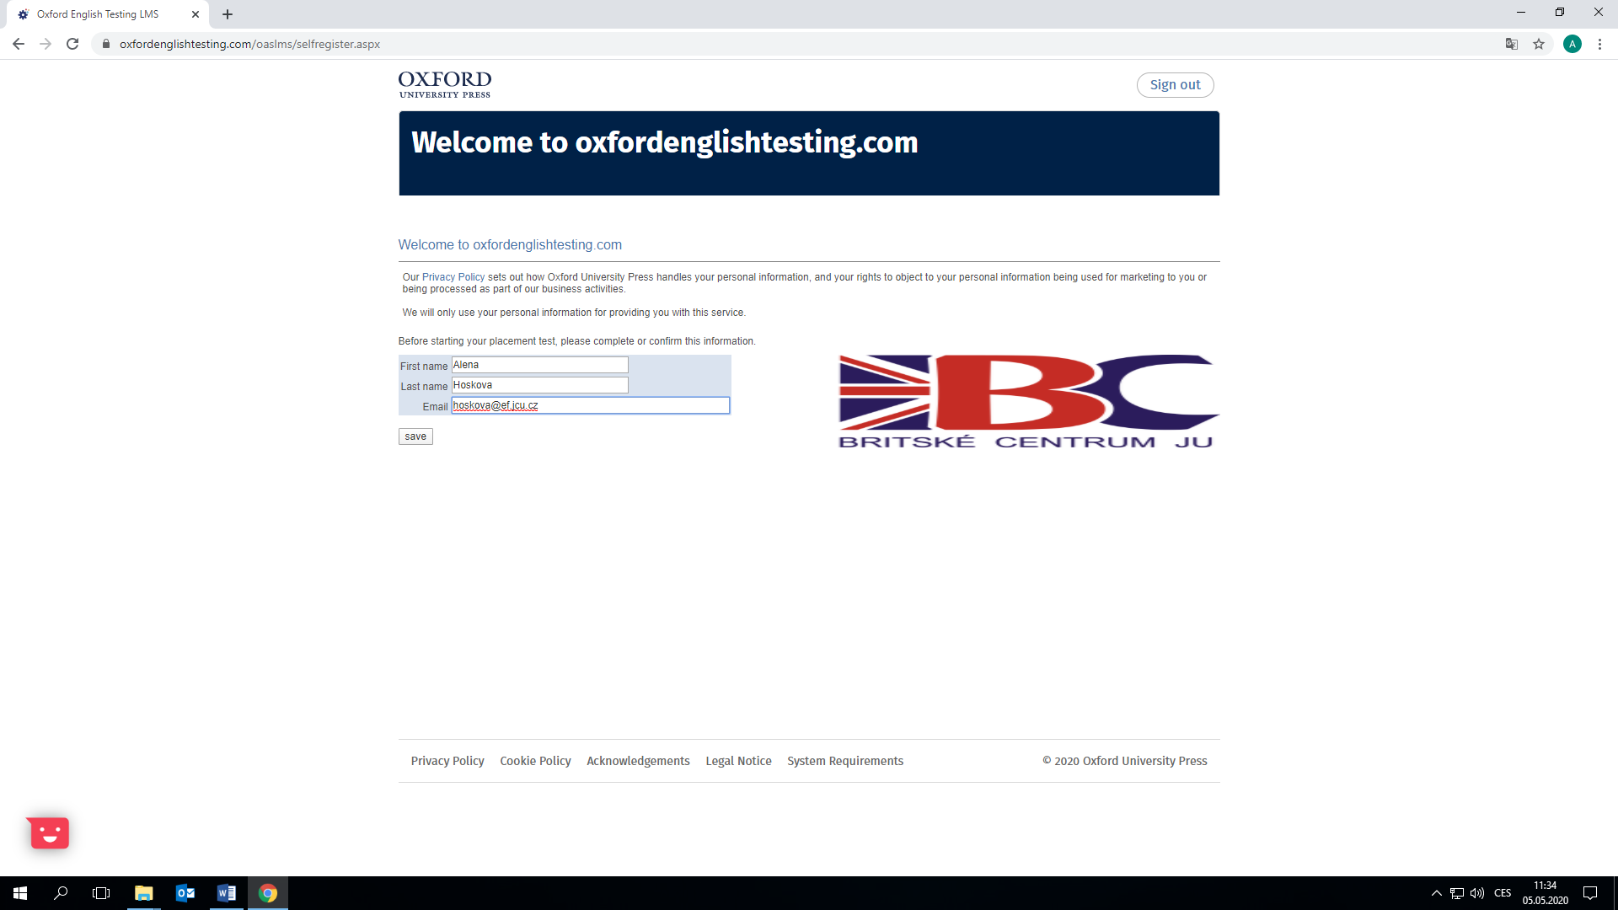
Jméno a příjmení vyplňovat bez háčků a čárek

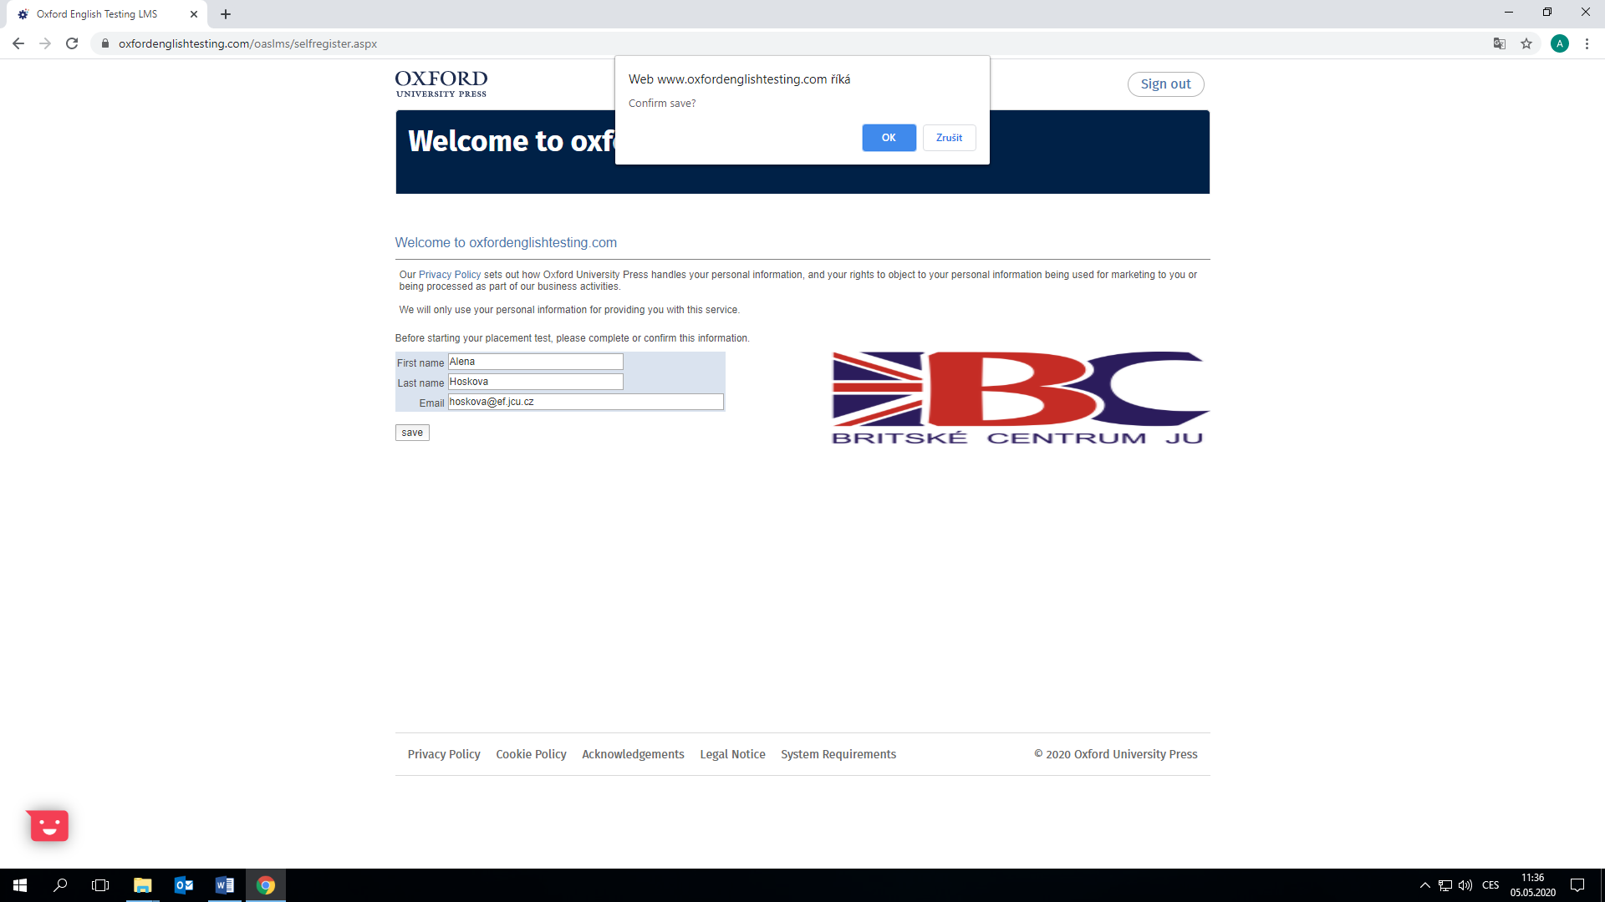

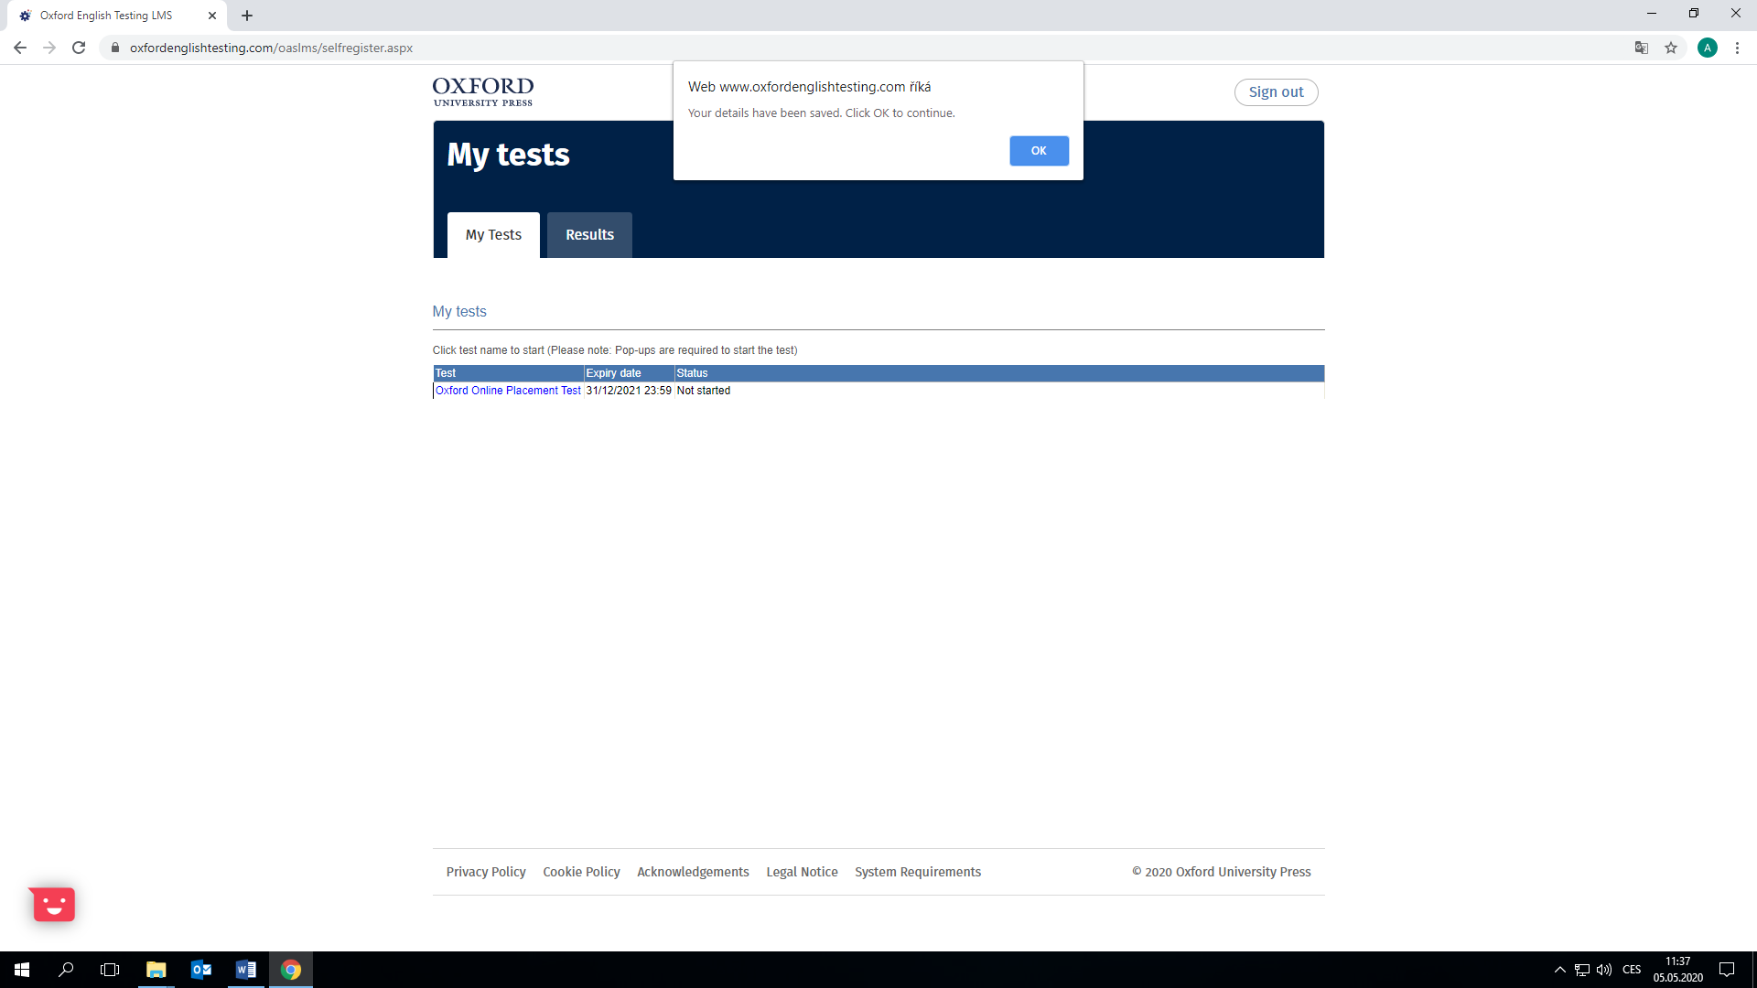

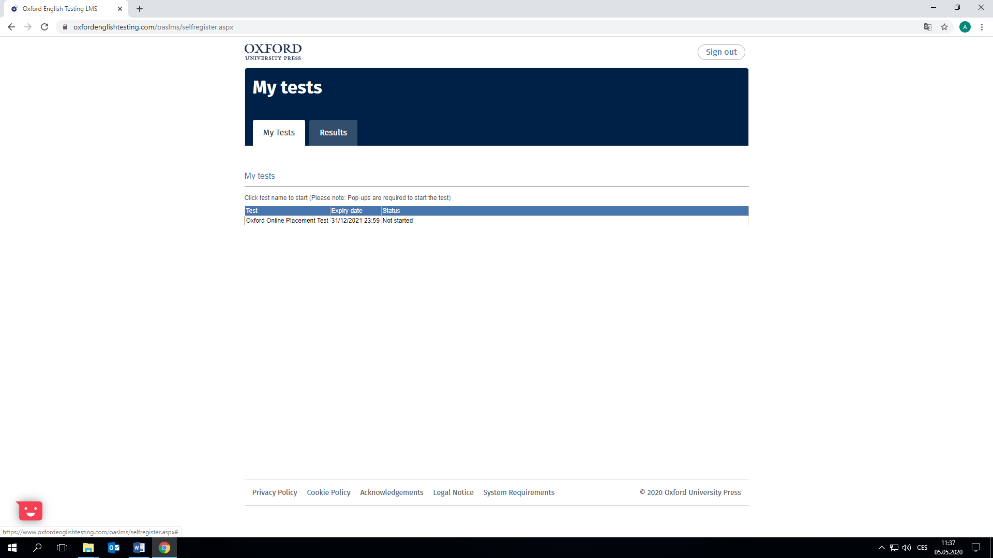

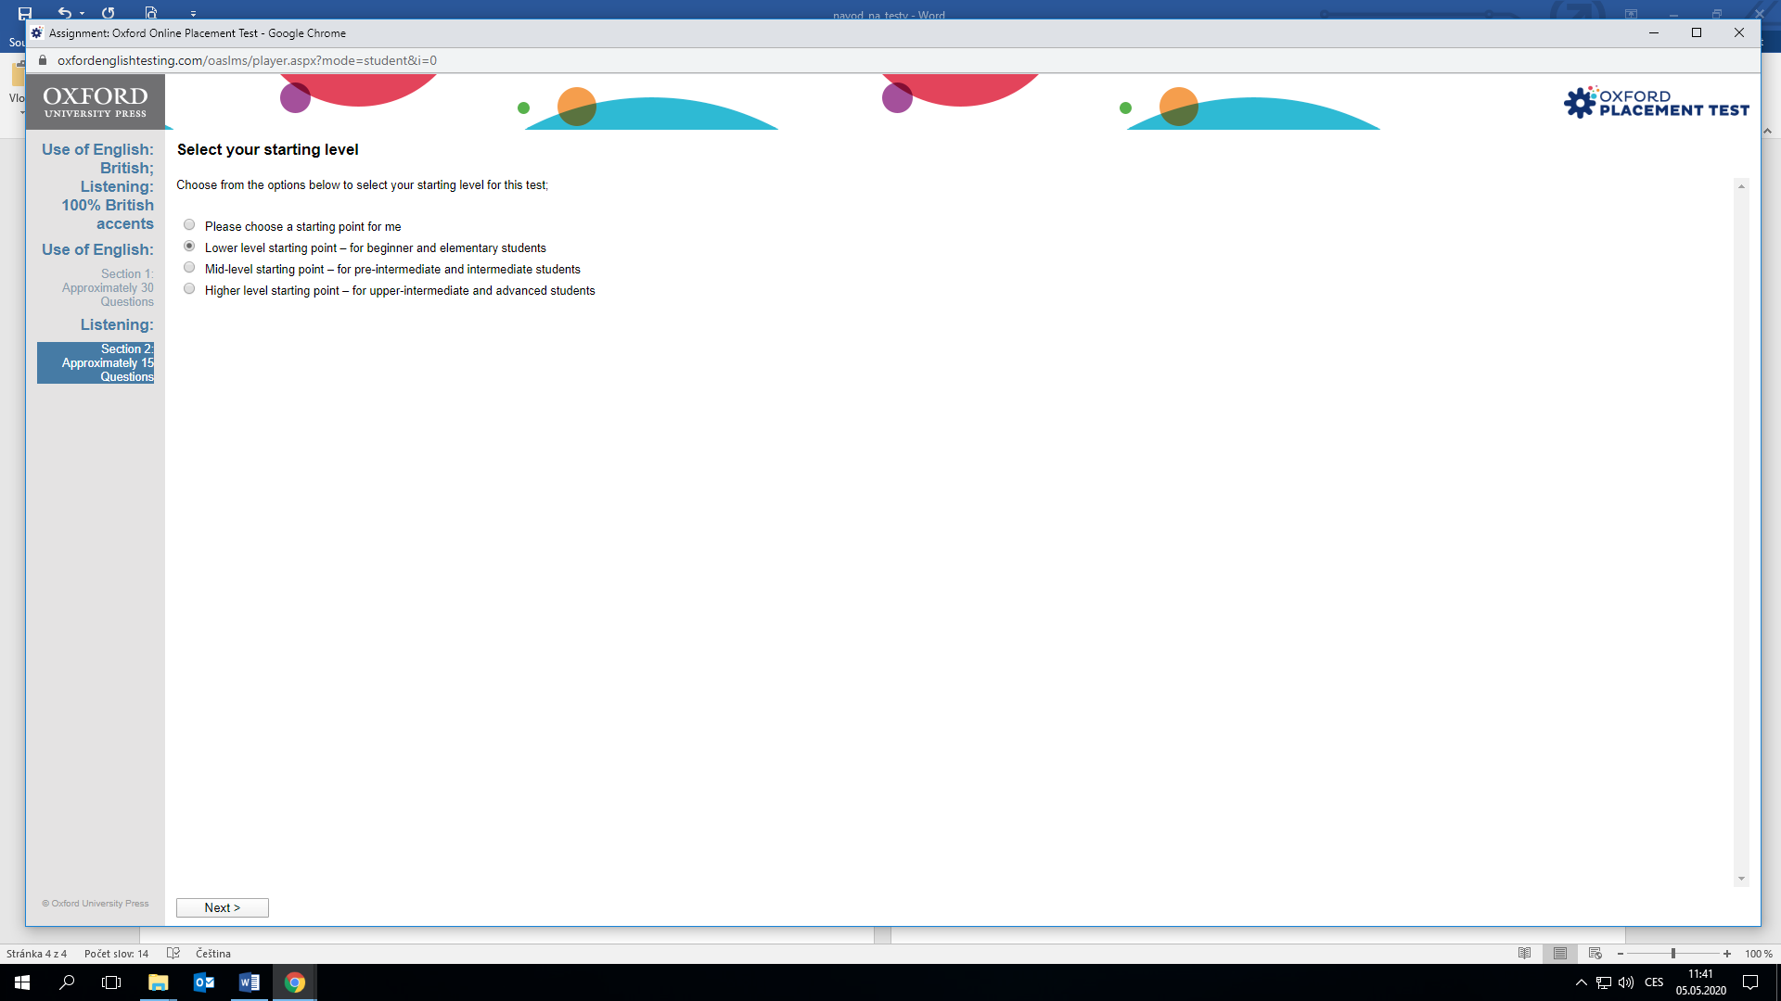

To je doporučená úroveň. Pokud si věří a mají lepší znalosti, můžou si vybrat vyšší počáteční úroveň, na konečný výsledek to nemá vliv.
Podle odpovědí se po čase úkoly ustálí na úrovni jazyka, kterou student většinově prokazuje.

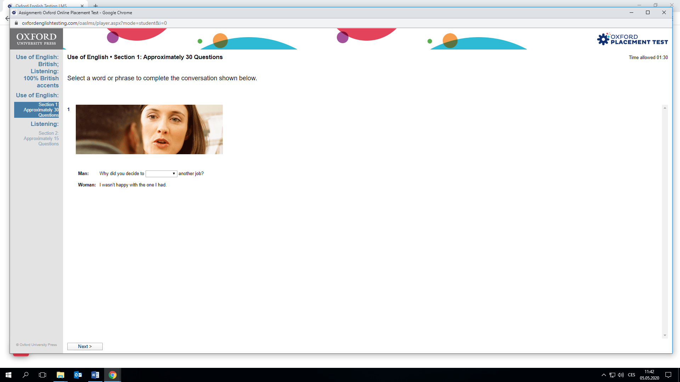

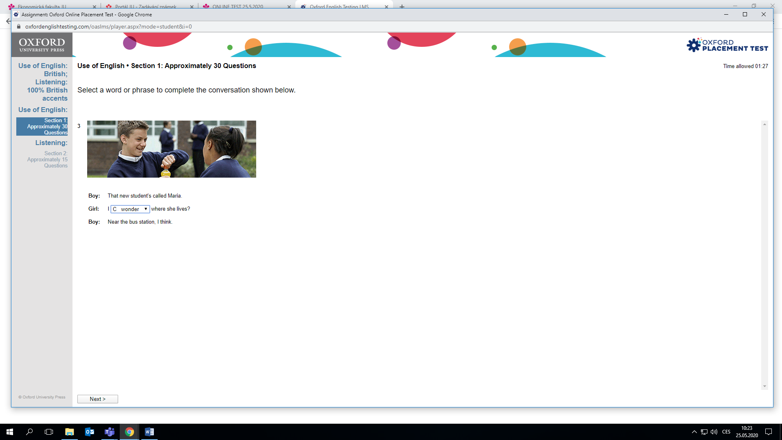

Info před testem:
- Každý dostane 1 přihlašovací heslo
- Test se skládá ze 2 částí – Use of English a navazujícího poslechu
- Na stránce je vždy jeden úkol, pokud jsou u poslechu 2 úkoly, oba patří k němu
- Každý poslech je možné přehrát dvakrát
- Test by se měl splnit za 60-70 minut, je ale nastaveno 90; čas se objevuje vpravo nahoře; stanovený 90timinutový čas se nesmí překročit – test by zmizel bez výsledků
- Test se nepíše na procenta, ale objeví se výsledek v bodech a úrovních podle Evropského rámce jazyků (A1 nejnižší, C2 nejvyšší)
- Pokud se stane, že někomu spadne stránka, znovu se přihlásí jako na začátku a dostává se tam, kde vypadl
- V testu se posouváme pouze dopředu, nelze se vracet
- Výsledky jsou k dispozici okamžitě po dokončení testu – znovu přihlásit – results – my test

